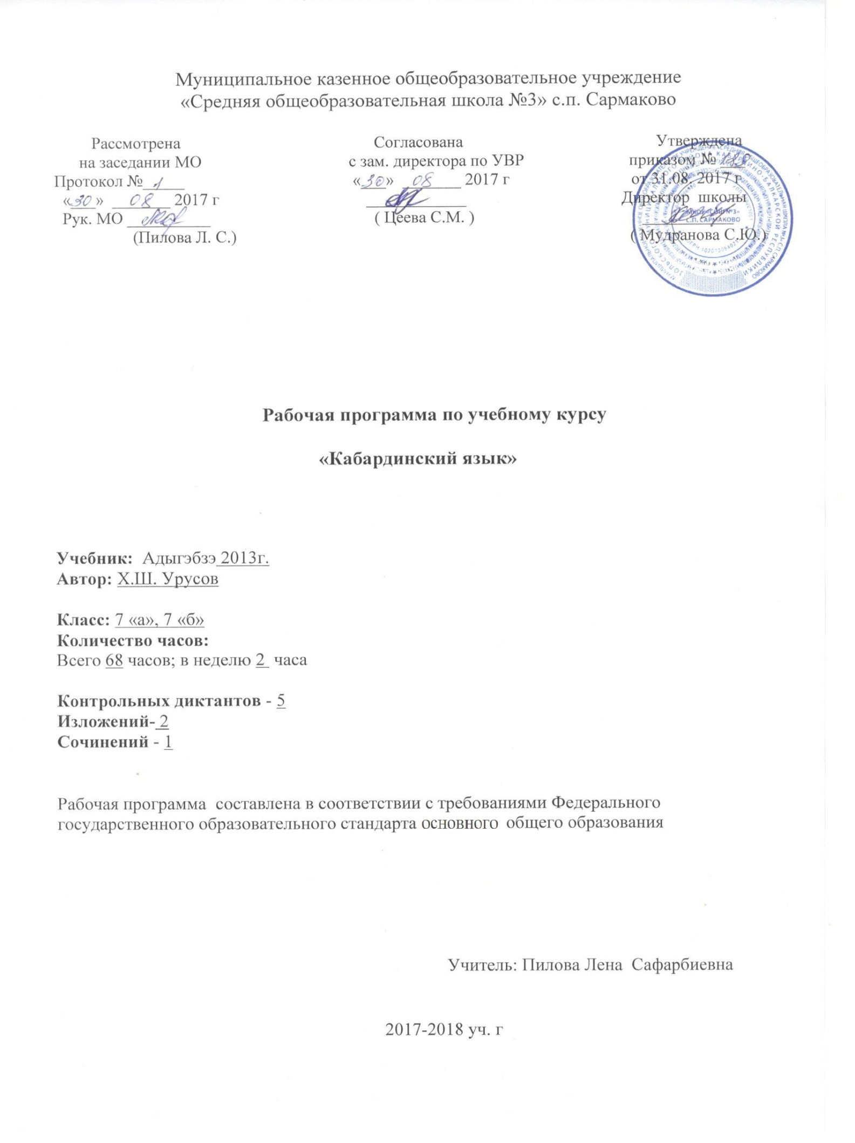

Рабочая программа по учебному курсу «Кабардинскому языку» 7 класс разработана в соответствии с нормативно-правовыми и инструктивно – методическими документами:
- Федеральный государственный образовательный стандарт общего образования, утвержденным приказом Министерства образования и науки Российской Федерации от 17 декабря 2010 г. № 1897.
- Закон РФ «Об образовании» (ст.28).
- Типовое положение об общеобразовательном учреждении (п. 36)
- Приказ Минобрнауки РФ от 31 .03.2014 г. № 253 «Об утверждении федерального перечня учебников, рекомендованных к использованию при реализации имеющих государственную аккредитацию образовательных программ начального общего, основного общего, среднего общего образования, с изменениями, внесенными приказом МОН РФ от 05 .07. 2017г. №629;
- Авторская программа основного общего образования по кабардинской литературе под ред. Х. Ш. Урусова, И. А Амирокова, 2011 г
- Учебный план МКОУ «СОШ №3» с.п. Сармаково на 2017 – 2018 учебный год.
- Положение МКОУ «СОШ №3» о порядке разработки, рассмотрения и утверждения рабочих программ учебных предметов (курсов)
- Основная образовательная программа основного общего образования МКОУ «СОШ №3» с.п. Сармаково на 2017 – 2018 учебный год.

I. Планируемые результаты освоения учебного предмета

Личностные результаты обучающихся:
– формирование этнической и общероссийской гражданской идентичности: осознание учащимися своей принадлежности к этносу и одновременно ощущение себя гражданами многонационального государства, формирование патриотических ценностей;
– овладение знаниями о родной культуре, религии, формирование уважительного отношения к культурам и традиционным религиям народов России;
– формирование уважительного отношения к национальным семейным ценностям и традициям, любви к природе родного края; понимание важности здорового образа жизни;
– развитие умения строить отношения с окружающими с опорой на национальный этикет;
– формирование мотивации к знанию родного (кабардино-черкесского / балкарского) языка, его использованию. Еджак1уэм езым и 1уэху бгъэдыхьэк1э: (личностнэ), еджак1уэм и щ1эныгъэм хигъэхъуэну хуейуэ , щ1эныгъэ зэбгъэгъуэтыным гугъуехь пылъхэр зыхищ1эу, ахэр зэрызригъэхъул1эным яужь иту, обществэм и зыц1ыхуу зэрыщытыр къыгуры1уэу, и1уэху бгъэдыхьэк1эм и жэуап ихьыжу, Россием и ц1ыхуу зэрыщытыр зыхищ1эу, къызыхэк1а лъэпкъым и щэнымрэ и гъуазджэмрэ хищ1ык1ыу, нэгъуэщ1 лъэпкъ къыхэк1а ц1ыхухэм пщ1э яхуищ1у, дахагъэм хущ1экъуу, къэзыухъуреихь дунейм и хъумэныгъэм хущ1экъуу, и узыншагъэр ихъумэжу егъэсэныр и къалэн нэхъыщхьэщ.

Метапредметные результаты обучающихся:
– умение использовать родной (кабардино-черкесский / балкарский) язык с целью поиска различной информации, составлять диалог на заданную тему, ориентируясь в средствах и условиях общения;
– овладение логическими действиями сравнения, анализа, синтеза, обобщения, классификации, установления аналогий и причинно-следственных связей, построения рассуждений и высказываний;
– умение работать с различными видами информации, использовать орфографические и пунктуационные правила.
– формирование позитивного отношения к правильной речи как показателя общей культуры. ( Сытми хэзыщ1ык1 еджак1уэ зэрыбгъэсэну 1уэху
бгъэдыхьэк1эм ( УУД) къигъэув къалэнхэр игъэзащ1эмэ, къыгуры1уэмэ,

еджак1уэм 1эмал кърет щхьэзакъуэу щ1эныгъэ куу зригъэгъуэтыфыну, щ1эныгъэ къозыт хэк1ып1эхэр (ресурсхэр) къихутэфыну (метапредметные). Апхуэдэ 1эмал къыщ1ритым и щхьэусыгъуэщ УУД-р зэхуэхьэсауэ еджак1уэм и 1уэху бгъэдыхьэк1эу зэрыщытыр)

Предметные результаты обучающихся:
– усвоение норм родного (кабардино-черкесского / балкарского) языка (орфографических, лексических, грамматических), правил речевого этикета;
– знание языковых уровней родного (кабардино-черкесского / балкарского) языка (текст, предложение, слово и его лексическое и грамматическое значение, звуки речи);
– формирование научных представлений о системе и структуре языка: находить, сравнивать, классифицировать звуки, буквы, части слова, части речи, члены предложения;
– умение работать с текстами, справочной литературой, словарями, проверять написанное;
– осознание родного (кабардино-черкесского / балкарского) языка государственным языком КБР, неотъемлемой частью национальной культуры народа.
В свою очередь, предметные результаты обозначаются в соответствии с основными сферами человеческой деятельности: познавательной, ценностно-ориентационной, трудовой, физической, эстетической.

II. Содержание учебного предмета

Беседа о кабардинском языке 1 Язык, речь, общение. Устное и письменное общения. Развитие речи (устное сочинение).

Повторение изученного в 5 классе (2 ч + 1 ч)
Фонетика. Орфоэпия. Лексика. Словообразование. Морфология,Орфография
Входной контроль (контрольный тест). Контрольный словарный диктант.

Лексика. Культура речи (12ч + 4ч)
Слово и его лексическое значение. Общеупотребительные слова. Профессионализмы. Диалектизмы. Исконно кабардинские и заимствованные слова. Неологизмы. Устаревшие слова.
Фразеология и фразеологические обороты. Р.Р. Изложение
К.Р.Контрольный диктант с грамматическим заданием.

Словообразование. Орфография. (13ч + 4ч) Морфемика и словообразование
Основные способы образования слов в кабардинском языке (префиксальный, суффиксальный, префиксально-суффиксальный, бессуффиксный). Сложение как способ словообразования. Переход одной части речи в другую как способ образования. Образование слов в результате слияния сочетаний слов в слово.
Контрольный диктант с грамматическим заданием. Морфология. Орфография.
Имя числительное (6ч+ 3ч)
Имя числительное как часть речи. Простые и составные числительные. Количественные и порядковые числительные. Разряды количественных числительных. Числительные, обозначающие целые числа. Дробные числительные. Склонение количественных числительных.. Слитное и раздельное написание
числительных.
Склонение порядковых числительных. Р/р. Сочинение
К.Р.Контрольный диктант
Местоимение (7ч+ 4ч)

Местоимение как часть речи. Личные местоимения. Вопросительные и относительные местоимения. Неопределенные местоимения. Отрицательные местоимения. Притяжательные местоимения. Указательные местоимения. Определительные местоимения. Склонение местоимений.
Морфологический разбор местоимения. Р.Р.Изложение
Контрольный диктант
Глагол ( 8ч +3ч)
Глагол как часть речи (повторение пройденного в 5 классе). Разноспрягаемые глаголы. Глаголы переходные и непереходные. Наклонение глагола. Изъявительное наклонение. Условно-сослагательное . наклонение. Повелительное наклонение. Употребление наклонений. Спряжение глаголов. Правописание личных префиксов глагола
Морфологический разбор глагола. Р.Р.сочинение
К.Р.Контрольный диктант

Повторение и систематизация изученного в конце года (2ч ) Разделы науки о языке. Орфография. Пунктуация. Лексика и фразеология.
Словообразование. Морфология. Синтаксис.

III.Тематическое планирование

№ п/п | Разделы | Кол-во часов
1. | Беседа о кабардинском языке | 1
 | Повторение | 4
2. | Лексика | 10
3. | Словообразование и орфография | 6
4. | Имя числительное | 8
5 | Имя прилагательное | 8
6. | Глагол | 17
7. | Контрольный диктант | 4
8. | Работа над ошибками | 2
9. | Повторение в конце года | 2
10 | Развитие речи. | 6

IV. Календарно-тематическэ план
№  п/п | Урокым и темэр | Сыхь. бж. | Щетыпхъэр
 |  |  | план | фактич. | план |  | фактич.
 |  |  | 7 «а» | 7 «а» | 7 «б» |  | 7 «б»
1 | Адыгэ алфавитым и тхыдэ | 1 | 05.09 |  | 02.09
2 | Иджырей адыгэбзэ алфавитыр. Орфографиер. | 1 | 08.09 |  | 07 .09
3 | Лексикэ. Орфографие. Псалъэ къэхъук1эр. | 1 | 12.09 |  | 09.09
4 | Псалъэ лъэпкъыгъуэхэр. Морфологие. | 1 | 15.09 |  | 14.09
5 | Псалъэухахэр. Синтаксис. | 1 | 19.09 |  | 16.09
6 | Псалъэухар и пкъыгъуэк1э зэпкърыхын. | 1 | 22.09 |  | 21.09
7 | Диктант, грамм. лэжь. щ1ыгъуу  «Кхъужьей щ1агъым». | 1 | 26.09 |  | 23.09
8 | Причастием и мыхьэнэр | 1 | 29.09 |  | 28.09
9 | Причастие л1эужьыгъуэхэр. | 1 | 03.10 |  | 30.09.
10 | Зылэжь,зэлэжь причастиехэр. | 1 | 06.10 |  | 05.10
11 | Обстоятельственнэ причастиехэр | 1 | 10.10 |  | 07.10
12 | Зэлэжь причастиехэм я къэхъук1эр | 1 | 13.10 |  | 12.10
13 | Зылэжь причастиехэм я къэхъук1эр | 1 | 17.10 |  | 14.10
14 | Обстоятельственнэ причастиехэм я къэхъук1эр | 1 | 20.10 |  | 19.10
15 | Причастие зыгъэзэжхэр. | 1 | 24.10 |  | 21.10
16 | Причастиер щхьэк1э , зэманк1э зэхъуэк1а зэрыхъур. | 1 | 27.10 |  | 26.10
17  18 | Изложенэм хуэзыгъэхьэзыр урок « Щ1алэ ц1ык1у хахуэ»  Б/з Изложенэ « Щ1алэ ц1ык1у хахуэ» |  | 07.11  10.11 |  | 09.11  11.11
19 | Причастнэ оборотыр. | 1 | 14.11 |  | 17.11
20 | Причастиер морфологическэк1э зэпкърыхын. | 1 | 17.11 |  | 18.11
21 | Диктант, грамм. лэжь. щ1ыгъуу.  «Мэзым къыщыхъуа жьапщэ» |  | 21.11 |  | 23.11
22 | Щыуагъэхэм щелэжьыж урок |  | 24.11 |  | 25.11
23 | Деепричастием и мыхьэнэр. Деепричастиер къызэрыхъу щ1ык1эр | 1 | 28.11 |  | 30.11
24  25 | Сочиненэ «Анэр нэм хуэдэщ»,  «Анэ лъагъуныгъэ»  Сочиненэ «Анэр нэм хуэдэщ»  «Анэ лъагъуныгъэ» | 2 | 01.12  05.12 |  | 02.12  07.12
26 | Деепричастиер щхьэк1э, бжыгъэк1э зэхъуэк1а зэрыхъур | 1 | 08.12 |  | 09.12
27 | Деепричастием и зэман формэхэр | 1 | 12.12 |  | 12.12
28 | Деепричастнэ оборотыр | 1 | 15.12 |  | 16.12
29 | Деепричастиер морфологическэк1э зэпкърыхыныгъэ | 1 | 19.12 |  | 21.12
30 | Деепричастием теухуауэ яджар къызэщ1эзыкъуэж урок Дееричастием теухуа практическэ лэжьыгъэ. | 1 | 22.12 |  | 23.12
32 | Наречием и мыхьэнэр | 1 | 26.12 |  | 28.12
33 | Наречиер къызэрыхъу щ1ык1эр | 1 | 12.01 |  | 11.01
34 | Суффикс –у/-уэ-к1э плъыфэц1эм къытек1 наречиехэр | 1 | 16.01 |  | 13.01
35 | Суффикс –у/-уэ-к1э, -э, -рэ-к1э бжыгъэц1эхэм къатек1 наречиехэр | 1 | 19.01 |  | 18.01
36  37 | Сочиненэм хуэзыгъэхьэзыр урок  Б/з сочиненэ «Хабзэр 1эт, лъэпкъым къуэт» | 2 | 23.01  26.01 |  | 25.01  27.01
38 | Щы1эц1эхэм, плъыфэц1эхэм, наречиехэм къатек1 къатек1 наречиехэр | 1 | 30.01 |  | 01.02
39 | Наречие зэхэлъхэр , абыхэм я тхык1эр | 1 | 02.02 |  | 02.02
40  41 | Изложенэ зэхуэхусауэ къэ1уэтэныгъэ  «Нэмысым и уасэр» | 2 | 06.02  09.02 |  | 08.02  10.02
42 | Наречиер къызэщ1эзыкъуэж урок | 1 | 13.02 |  | 15.02
43 | Морфологическэ зэпкърыхыныгъэ | 1 | 16.02 |  | 17.02
44  45 | «Наречие» Диктант, грамм. лэжь. щ1ыгъуу «Мэзым» | 2 | 20.02  27.02 |  | 22.02  24.02
46 | Послелогыр.Послелогхэм щыщу бзэм нэхъыбэрэ къыщагъэсэбэпыр | 1 | 02.03 |  | 01.03
47 | Послелогыр морфологическэк1э зэпкърыхыныгъэ. Къытегъэзэжыныгъэ | 1 | 06.03 |  | 03.03
48  49 | Сочиненэм хуэзыгъэхьэзыр урок «Си къуажэ»  Сочиненэ «Си къуажэр» | 2 | 09.03  13.03 |  | 06.03  10.03
50 | Нэгъуэщ1 псалъэ лъэпкъыгъуэхэр послелог мыхьэнэ я1эу къызэрык1уэр | 1 | 16.03 |  | 15.03
51 | Союзым и мыхьэнэр | 1 | 17.03 |  | 17.03
52 | Союзхэр зэрыгуэшар | 1 | 20.03 |  | 22.03
53  54 | «Союзхэр» Сочиненэ «Щ1ыуэпсыр-ди унэщ, ар хъумэн хуейщ», «Гъатхэ» | 2 | 03.04  06.04 |  | 05.04  07.04
55 | Союз къызэрык1уэ, зэхэлъ, зэхэт, абыхэм я тхык1эр | 1 | 10.04 |  | 12.04
56 | Частицэм и мыхьэнэр | 1 | 13.04 |  | 14.04
57 | Частицэхэм я тхык1эр | 1 | 17.04 |  | 19.04
58 | Текстым план хузэхэлъхьэн , планым тету тепсэлъыхьын | 1 | 20.04 |  | 21.04
59 | Междометием и мыхьэнэр | 1 | 24.04 |  | 26.04
60 | Междометиехэм я тхык1эр, ягъэув нагъыщэхэр | 1 | 27.04 |  | 28.04
61 | Адыгэбзэм и псалъэ лъэпкъыгъуэхэр. | 1 | 04.05 |  | 03.05
62 | Зи щхьэ хущыт псалъэ лъэпкъыгъуэхэр. Къытегъэзэжыныгъэ | 1 | 07.05 |  | 05.05
63 | Зи щхьэ хущымыт псалъэ лъэпкъыгъуэхэр. Къытегъэзэжыныгъэ. | 1 | 11.05 |  | 10.05
64 | Синтаксическэ, морфологическэ,псалъэр зэрызэхэтк1э зэпкърыхыныгъэ | 1 | 15.05 |  | 12.05
65 | «Къытегъэзэжыныгъэ» Диктант,грамм. лэжь. щ1ыгъуу | 2 | 18.05 |  | 17.05
66 | Щыуагъэхэм елэжьын |  | 22.05 |  | 19.05
67 | Гъэ псом яджар къэпщытэжын | 1 | 25.05 |  | 26.05
68 | Къэпщытэжыныгъэ | 1 | 29.05 |  | 31.05

